Ensaio de Aerogerador de 3 kW Segundo Norma IEC 61400-12-1
André Jaques Ramos¹, Claiton Moro Franchi², Frederico Menine Schaf², Humberto Pinheiro²
¹ Engenharia de Controle e Automação / Centro de Tecnologia / Universidade Federal de Santa Maria
² Departamento de Processamento em Energia Elétrica / Centro de Tecnologia / Universidade Federal de Santa Maria
Avenida Roraima N°1000, Santa Maria, RS, Brasil
jaquesramos92@hotmail.com, claiton.franchi@gmail.com, frederico.schaf@ufsm.br, humberto.ctlab.ufsm.br@gmail.com
RESUMO
Este trabalho tem como objetivo apresentar os resultados de ensaio para um aerogerador de 3 kW no Laboratório de Ensaios de Turbinas Eólicas da Universidade Federal de Santa Maria. Este laboratório foi implantado em 2015 para a realização de testes em aerogeradores, inicialmente de pequeno porte e realizar ensaios de acordo com a norma ABNT NBR IEC61400-12-1 e a portaria do INMETRO N° 168/2015, que trata dos requisitos de avaliação da conformidade para aerogeradores. Ao final deste artigo é apresentada a curva de potência obtida após o ensaio. Além disso, são realizadas analises com relação à estimativa de produção energética e o coeficiente de potência.

Palavras-chave: Laboratório de ensaio de turbinas eólicas, Aerogerador de pequeno porte, ABNT NBR IEC 61400-12-1.

1 INTRODUçÃO
Tendo em vista o crescimento da indústria de aerogeradores no Brasil. E com incentivo e metodologia do Banco Nacional de Desenvolvimento Econômico e Social (BNDES) houve um aumento no número de componentes de aerogeradores fabricados no Brasil. À medida que componentes são fabricadas no país, por empresas nacinais e/ou estrangeiras, é necessário garantir que o aerogerador esteja de acordo com as normas vigentes via ensaio [1], tanto de componentes, como do produto final (desempenho de potência).
Os ensaios bem como a geração de energia eólica requerem locais com boas médias de velocidade do vento. No Brasil as regiões que se destacam são o Nordeste e a região Sul. No Rio Grande do Sul há locais com médias anuais de vento acima de 7 m/s [2], mostrando potencial para receber investimentos de empresas e possibilitar o estudo e desenvolvimento tecnológico na área.
Visando a realização de testes para avaliar o desempenho de aerogeradores, a Universidade Ferderal de Santa Maria (UFSM) em parceria com a Universiade Federal do Rio Grande (FURG) instalou em 2015, na cidade Rio Grande, um laboratório para ensaiar turbinas eólicas de pequeno porte (até 100 kW). A escolha do local se justifica, pois a cidade possui boa logística, além das boas condições de vento. O laboratório realiza testes associados à curva de potência de aerogeradores e posteriormente comparando com os dados fornecidos pelos fabricantes. Os ensaios realizados no laboratório atendem a norma ABNT NBR IEC 1400-12-1 e a portaria do INMETRO N° 168/2015.
O presente artigo apresenta dados de procedimentos e resultados do ensaio de um aerogerador de fabricação nacional de 3 kW. A análise do ensaio foi feita com base na curva de potência e suas componentes de incerteza, além da eficiência e estimativa de produção energética. O nome do fabricante do aerogerador não será citado durante este artigo.

2 Laboratório de ensaios de turbinas eólicas
O laboratório de ensaios foi inaugurado em 2015 para determinação da característica de saída de aerogeradores até 100 kW atendendo a norma nacional e internacional [3]. Todos os dispositivos usados são do tipo first class, enviando os dados a um servidor Web que realiza o processamento e apresenta as informações do ensaio em sistema de supervisão na Internet com acesso exclusivo dos responsáveis pelo laboratório e o fabricante do aerogerador. Mais informações sobre o laboratório foram apresentadas em [2]. Na Figura 1 têm-se a turbina eólica e equipamentos de medição.

Figura 1 – Turbina eólica e equipamentos de medição.

3 características do aerogerador
O aerogerador ensaiado foi produzido no Brasil, é de eixo vertical e possui 3 kW de potência. Inicia produção energética a partir da velocidade 3 m/s até 12,5 m/s. O sistema de proteção contra ventos elevados é o auto-furling. A orientação é passiva através de leme na cauda. Este aerogerador pode operar em dois modos, conectado à rede elétrica ou isolado. A Tabela 1 apresenta mais características do aerogerador.
Tabela 1 características do aerogerador sob ensaio.
Modelo | 3 kW
Gerador | Trifásico de imãs permanentes
Acoplamento | Direto
Altura | 12 m
Diâmetro do rotor | 3,4 m
Número de pás | 3
Material das pás | Fibra de vidro reforçada
Potência nominal | 3000 W
Produção anual de energia (média 6 m/s) | 6252 kWh
Velocidade do vento a potência nominal | 12,5 m/s
Velocidade para início da geração | 3 m/s
Velocidade de sobrevivência | 52,5 m/s

4 PROCEDIMENTOS PARA ENSAIO
Anterior à instalação do aerogerador no local de testes foram avaliados possíveis obstáculos que bloqueiam o vento no ponto de instalação. A Figura 2 apresenta o resultado desta análise.
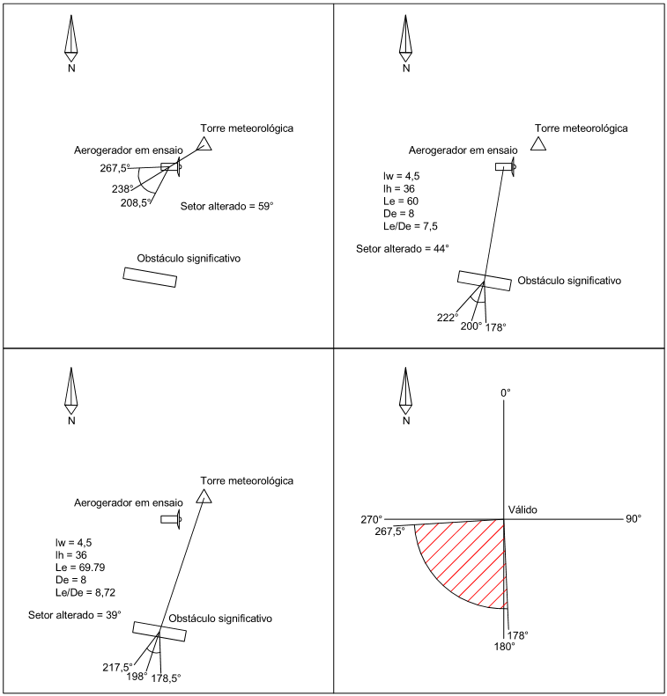
Figura 2 – Setores excluídos devido a obstáculos.

De acordo com a Figura 2 o setor desconsiderado para o ensaio é de 178° até 267,5°, assim ventos vindos dessa direção não contribuíram para o ensaio.
Após esta análise foi instalado o aerogerador e dado início as medições de velocidade e direção do vento, potência gerada entre outras medidas auxiliares. Todas as medidas foram realizadas em médias de um minuto, como exige a norma IEC 61400-12-1 para este tipo de aerogerador [3].
O ensaio é considerado encerrado quando cada intervalo de velocidade entre 2 m/s e 14 m/s estiver com 10 minutos de dados armazenados e 60 horas no total dos dados, dentro da faixa de velocidade do vento.
Os resultados a serem avaliados ao final do ensaio foram analisados a partir do gráfico de dispersão da curva de potência, curva de potência média e suas incertezas. Além desses, ainda é considerado o coeficiente de potência, quesito este que classifica o aerogerador quanto ao aproveitamento da energia total disponível no vento. De acordo com [4] o coeficiente de potência é definido na Tabela 2.
Tabela 2 Classificação de eficiência energética de aerogeradores até 100 kW.
Coeficiente de potência (Cp) | Classificação
 | A
 | B
 | C
 | D
 | E

5 REsultados
A seguir são apresentados os resultados do ensaio de característica de saída do aerogerador. Na Figura 3 são mostradas dispersões para os valores médio, máximo, mínimo e desvio-padrão. Os valores do gráfico foram obtidos com médias de um minuto com frequência de 1 Hz.
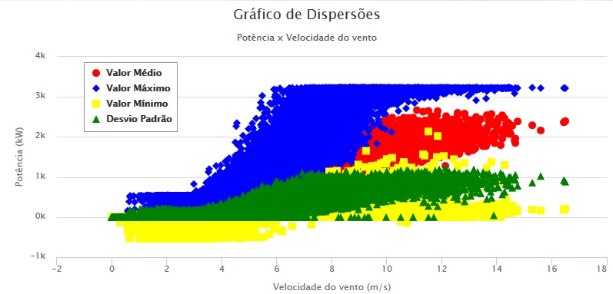
Figura 3 – gráfico de dispersão da curva de potência.
É possível ver que para os valores máximos, em azul, ocorre limitação de potência por volta de 3 kW como o fabricante especifica e que a uma redução do número de amostras a partir de 12 m/s.
Com base na Figura 4, vê-se que a média da potência chega a valores superiores a 2 kW. Nota-se também um aumento da incerteza para velocidades acima de 10 m/s, associado ao reduzido número de amostras para estas velocidades. Com o aumento de amostras, a incerteza tende a ser reduzida como ocorre para as demais velocidades.
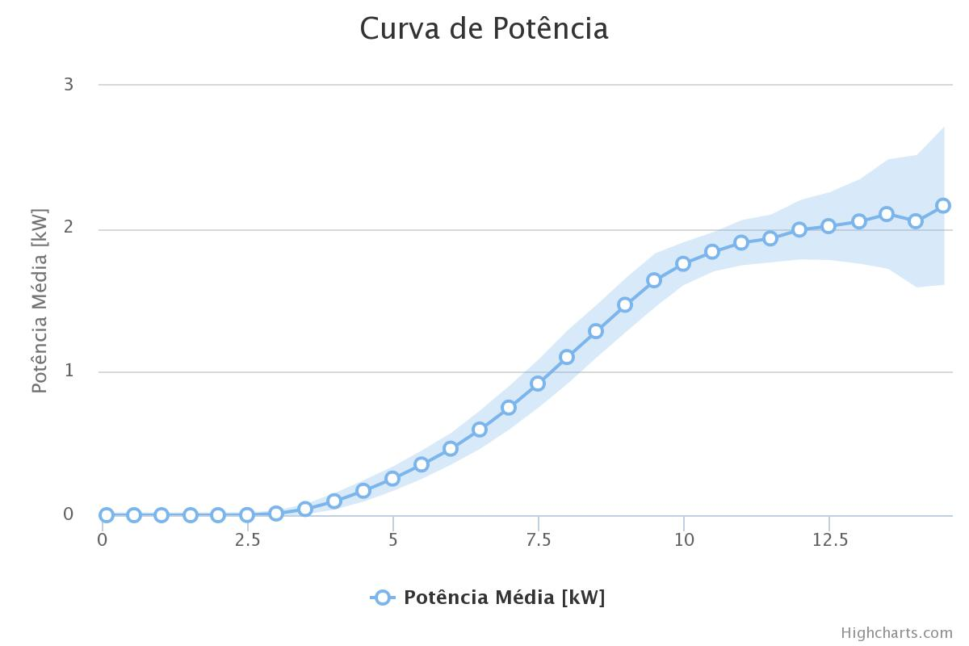
Figura 4 – Curva de potência média.

Para categorizar o aerogerador testado, de acordo com a portaria do INMETRO N° 168/2015, deve-se verificar seu coeficiente de potência para as velocidades de 2 a 14 m/s. Este resultado é apresentado na Figura 5.
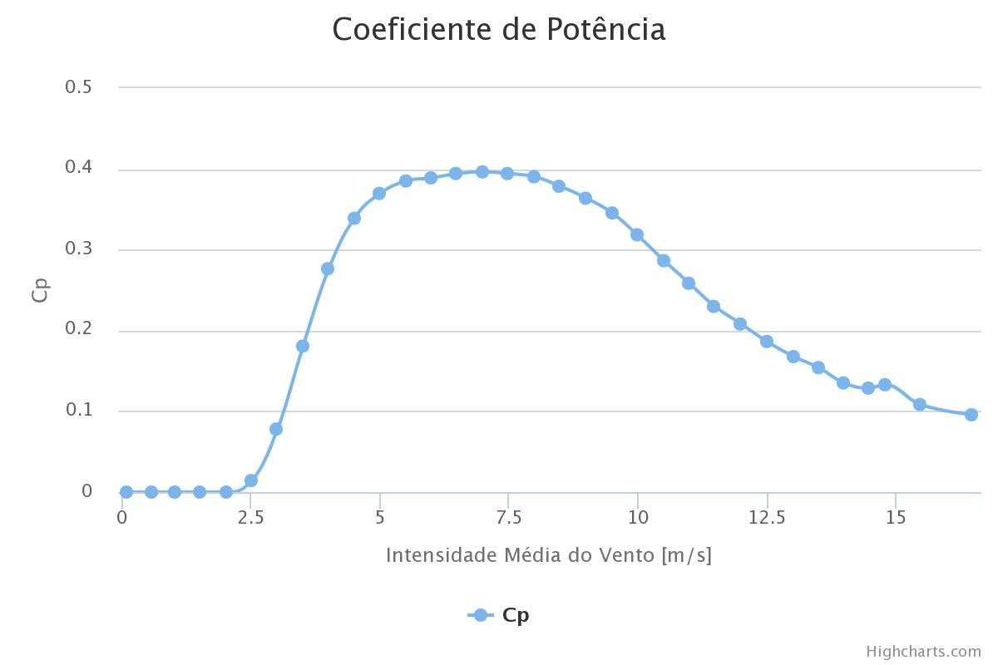
Figura 5 – Coeficiente de potência.

Da Figura 5 tem-se que para a velocidade de 7,5 m/s o coeficiente de potência é 0,394. Assim este aerogerador aproveita 39,4 % do vento disponível no local de testes para 7,5 m/s. Com este aproveitamento sua categoria é A.
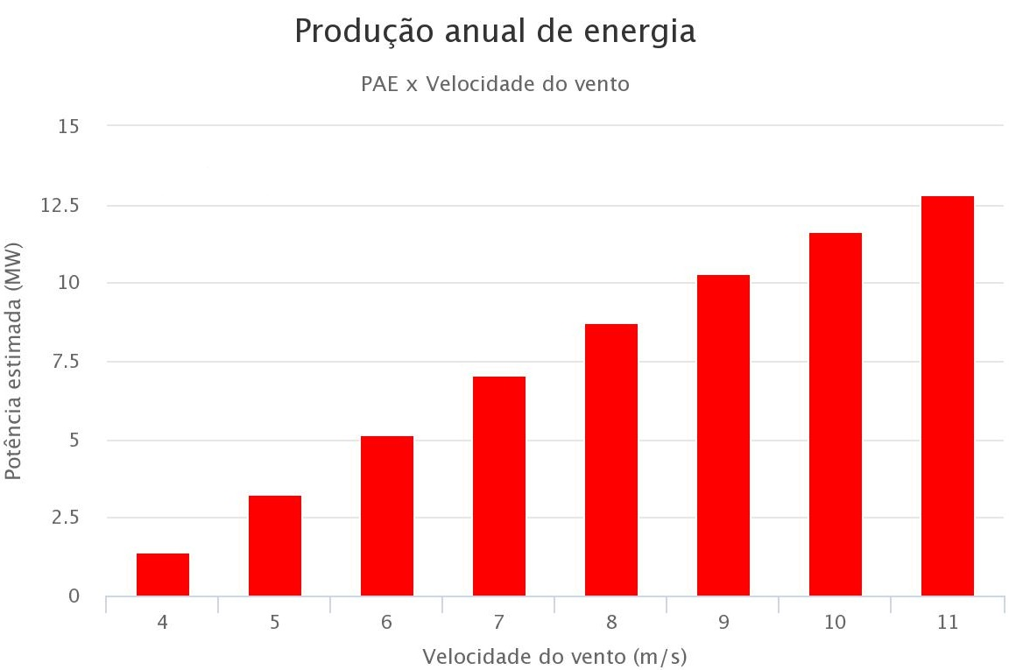
Figura 6 – Produção anual de energia (velocidade de corte 14 m/s).
Nos dados do fabricante é citado que sua previsão de produção anual é estimada em 6252 kWh, para a velocidade de 6 m/s. Na Figura 6 percebe-se que para 6 m/s a produção foi estima em 5202 kWh. Esta diferença pode estar associada a incertezas e o local onde está o aerogerador.

6 conclusões
Este trabalho apresentou os resultados do primeiro ensaio no Laboratório de Ensaios de Turbinas Eólicas da UFSM, no campus da FURG, em Rio Grande, RS.
A partir dos resultados apresentados percebe-se que houve produção média acima de 2 kW de potência e que os níveis de incerteza aumentam a partir de 10 m/s de velocidade do vento visto que há uma menor ocorrência de ventos em velocidades maiores, fator este que pode ser percebido na Figura 3. Em relação ao seu aproveitamento energético, este aerogerador utiliza, para 7,5 m/s, 39,4 % do vento disponível no local de testes. Com este aproveitamento sua classificação de acordo com a portaria do INMETRO é A. Na produção anual estimada houve uma diferença entre o valor fornecido e o calculado. Esta diferença está associada ao local de instalação do aerogerador. Embora o laboratório tenha sido desenvolvido para aerogeradores até 100 kW, a tecnologia e procedimento empregados são os mesmos utilizados para turbinas eólicas de grande porte, necessitando de alterações na torre de medição e adequação da rede elétrica.
Futuramente pretende-se realizar testes acústicos com a aquisição de equipamentos para captar e processar sinais de ruídos acústicos de forma a atender a portaria do INMETRO e também a norma IEC 61400-11: 2012.

agradecimentos
Este trabalho é fruto do projeto aprovado pelo Conselho Nacional de Pesquisa na chamada MCTI/CNPq N. 74/2013.

referências
[1] Centro De Gestão E Estudos Estratégicos – CGEE. 2015. Programa demonstrativo para inovação em cadeia produtiva selecionada: Energia eólica. Brasília. 248p.
[2] Ramos, A. J., Franchi, C. M., Schaf, F. M., Pinheiro, H. 2016. Implantação de Laboratório para Determinação da Característica de Saída de Aerogeradores Segundo a Norma IEC 61400-12-1. Brazil Wind Power 2016 Conference & Exhibition.
[3] ABNT NBR IEC 61400-12-1:2012 (2012) Aerogeradores Parte 12-1: Medições do desempenho de potência de aerogeradores.
[4] INMETRO, Portaria 168/2015 (2015). Requisitos de Avaliação da Conformidade para
Aerogeradores.
[5] IEC 61400-11: 2012 (2012). Wind turbine generator systems – Part 11: Acoustic noise
measurement techniques.

biografias
André J. Ramos é eletrotécnico pelo Colégio Técnico Industrial de Santa Maria e Engenheiro de Controle e Automação pela Universidade Federal de Santa Maria em 2012 e 2016 respectivamente. Atualmente é estudante do programa de Mestrado em Engenharia Elétrica na mesma instituição.
Claiton M. Franchi é Engenheiro Eletricista pela Universidade Federal de Santa Maria, e Doutor em Engenharia Química com ênfase em automação industrial, pela Universidade Estadual de Maringá. Atualmente ele é Professor da UFSM, sua pesquisa é focada em sistema de automação para múltiplos propósitos, como controle de processos químicos, sistemas SCADA entre outros.
Frederico M. Schaf é Engenheiro Eletricista pela Universidade Federal de Santa Maria, e Doutor em Engenharia Elétrica com ênfase em automação industrial e instrumentação pela Universidade Federal do Rio Grande do Sul. Atualmente ele Professor da UFSM, sua pesquisa tem foco em sistemas de automação para múltiplos propósitos, redes industriais, sistemas de controle embarcado, sistemas SCADA entre outros.
Humberto Pinheiro é Engenheiro Eletricista pela Universidade Federal de Santa Maria, e Doutor pela Concordia University, Montreal, Canada. Atualmente ele é Professor da UFSM, seus interesses de pesquisa incluem modulação e controle de conversores estáticos e conversores para sistemas de energia eólica. Dr. Humberto Pinheiro, é um membro da IEEE Power Electronics and Industrial Electronics Societies.

